Curso de Matemáticas de Secundaria Pedro Reina • http://pedroreina.net/cms
Nivel 4 • Geometría • Geometría analítica • Teoría (64)
Recta tangente a una circunferencia y que pasa por un punto
Este problema consiste en encontrar la ecuación de una recta que pasa por un punto dado y es tangente a una circunferencia dada. El número de soluciones varía según sea la posición relativa del punto y la circunferencia.
- Si el punto es interior a la circunferencia, no hay ninguna solución.
- Si el punto pertenece a la circunferencia, hay exactamente una solución.
- Si el punto es exterior a la circunferencia, hay exactamente dos soluciones.
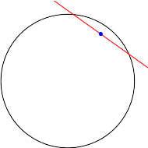 | 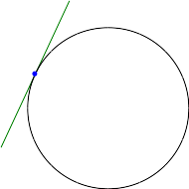 | 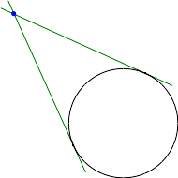
Por un punto interior a la circunferencia no se pueden trazar tangentes | Por un punto que pertenezca a una circunferencia solo se puede trazar una tangente | Por un punto exterior a la circunferencia se pueden trazar dos tangentes
Recta tangente a una circunferencia por un punto de ella
Si el punto pertenece a la circunferencia, la recta tangente se puede calcular fácilmente porque (1) es una recta perpendicular al segmento que une el centro de la circunferencia con el punto dado y (2) pasa por el punto dado.
Ejemplo
Enunciado
Averigua la ecuación implícita de la recta que pasa por el punto A y es tangente a la circunferencia «C». Datos: A = (12,1), C ≡ x²+y²‒4x+6y‒103 = 0.
Resolución
Averiguamos el centro y la longitud del radio de la circunferencia «C»:
x²+y²‒4x+6y‒103 = 0 ⇒ x²‒4x+y²+6y = 103 ⇒ (x‒2)²‒4+(y+3)²‒9 = 103 ⇒
⇒ (x‒2)²+(y+3)² = 103+4+9 ⇒ (x‒2)²+(y+3)² = 116
El centro de la circunferencia «C» es el punto T = (2,‒3).
El radio de la circunferencia «C» mide .
Averiguamos la posición relativa de la circunferencia y el punto A:
d(A,T) ==|(2‒12,‒3‒1)|=|(‒10,‒4)|== ⇒ A ∈ C.
Llamamos «r» a la recta pedida. El vector es uno de sus vectores normales:
= (‒10,‒4); lo simplificamos: =(‒10,‒4) = (5,2) ⇒ r ≡ 5x+2y+k = 0
A ∈ C ⇒ 5·12+2·1+k = 0 ⇒ k = ‒62 ⇒ r ≡ 5x+2y‒62 = 0

Solución: 5x+2y‒62 = 0

